Analyse Relationnelle

*420-0SY-SW*

Travail Synthèse

*Informatisation d’une médiathèque : Modélisation UML*

Présenté à :

*Marco Guilmette*

Présenté par :

*Jade Phaneuf*

Remis le :

*14 mai 2020*

Table des matières

Présentation sommaire du travail à rendre 3

Détail du problème 3

Diagramme de cas d’utilisation 3

Cas d’utilisation 3

Description textuelle 3

Diagramme de séquence système 4

Maquette d’écran 4

Modèle du domaine 4

Diagramme d’états 5

# Présentation sommaire du travail à rendre

Dans le cadre du cours analyse relationnelle, il nous a été demandé de faire l’analyse d’une problématique afin de mettre en pratique les notions visitées en classe. Le cas présent traite d’une médiathèque qui désire informatiser ses services. Nous traiterons tout au long du présent travail de ce sujet et détaillerons les principaux cas d’utilisation et feront l’analyse détaillé de l’un d’eux soit **** déterminé par l’enseignant. Par la suite Nous traiterons le modèle du domaine et pour terminer le diagramme d’états des entités adhérent et exemplaire.

# Détail du problème

|  |
| --- |
| Principaux cas d’utilisation |
| Enregistrement des locations |
| Enregistrement des retours |
| Consultation des support disponibles |
| Gestion des réservations |
| Effectuer le CRUD des adhérents |
| Enregistrement des nouveautés |
| Emprunter ou louer un produit |
| Consulter son dossier |
| Créer un auteur dans le système |
| Supprimer les ouvrages disparus ou brisés |
| Imprimer une fiche récapitulative (adhérent, œuvre, auteurs) |
| Renouveler un abonnement |
| Payer une amende |
| Payer un exemplaire brisé ou perdu |
| Remise en activité d’un compte |

|  |
| --- |
| Acteurs |
| Bibliothécaire |
| Adhérents |
| Gestionnaire d’exemplaire |
| Direction |

# Diagramme de cas d’utilisation

Cas choisit par l’enseignant : Enregistrer les prêts

# Cas d’utilisation

Dans cette section nous retrouverons le détail d’un cas d’utilisation, séparé en trois sous-sections soit le tableau de description textuelle, le diagramme de séquence système ainsi que la maquette d’écran pour une idée plus imagée du cas.

### Description textuelle

|  |  |  |  |  |
| --- | --- | --- | --- | --- |
| [Keywords] | | **Titre**: **Enregistrer les prêts** | | |
| **Ver**: **1.0** | | **Créé le** :**2020-04-23** | | **Modifié le** :**2020-04-23** |
| **Résumé** : **Enregistrer les prêts** | | | | |
| **Acteurs** | **Primaires**: | | Bibliothécaire | |
| **Secondaires**: | |  | |
| **Parties prenantes et intérêts** :   * **L’enregistrement d’un prêt entraîne un changement de statut d’un ouvrage de disponible à en prêt.** | | | | |
| **Préconditions** :   1. Le bibliothécaire doit s’authentifier avant d’avoir accès au système de prêts et réservations 2. Le client doit être un adhérent donc abonné | | | | |
| **Scénario nominal** :   1. Le bibliothécaire scan la carte de l’adhérent 2. Le système affiche le dossier de l’adhérent 3. Le bibliothécaire ouvre la page des emprunts 4. Le système affiche la page et demande les informations de l’ouvrage que l’on désire emprunter 5. Le bibliothécaire rempli les champs ou scan l’ouvrage 6. Le système affiche le détail de l’ouvrage en question et offre la possibilité de faire un autre ajout si moins de 5 au dossier 7. Le bibliothécaire clique sur le bouton ‘enregistrer le prêt’ 8. Le système retourne une confirmation avec la date de retour prévue | | | | |
| **Scénarios alternatifs et extensions** :  *a- A tout moment, le bibliothécaire peut changer la demande d’emprunt tant qu’il est avant l’étape 5  7a- La transaction échoue par coupure réseau -> Retour à l’étape 3  2a – Le dossier de l’adhérent est en souffrance   1. Le système indique le solde à payer et offre d’effectuer le paiement –> UC débloquer un compte 2. Le système offre d’annuler la transaction en cours   2b – Le dossier de l’adhérent est bloqué car il a atteint le maximum d’exemplaire en location   1. Le système affiche la liste des ouvrages en cours de location et offre la possibilité de faire un retour -> UC effectuer le retour d’un ouvrage 2. Le système offre d’annuler la transaction | | | | |
| **Post-conditions** :   1. Le statut de l’ouvrage est en prêt et une réservation pourra être faite | | | | |
| **Questions ouvertes / spécifications particulières**  :   1. Quel est … ? | | | | |

### Diagramme de séquence système

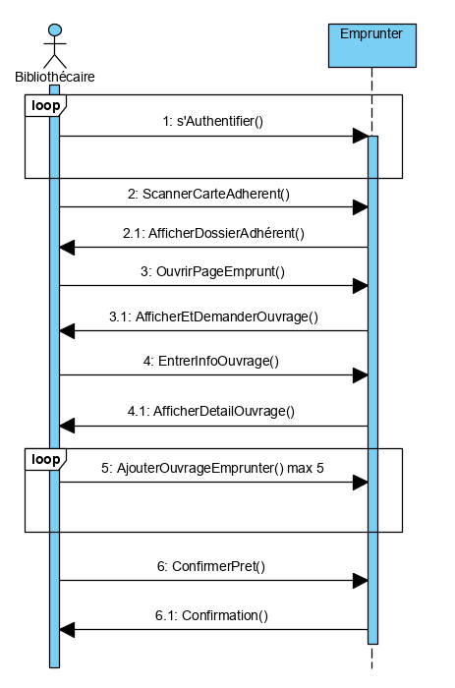

### Maquette d’écran

# Modèle du domaine

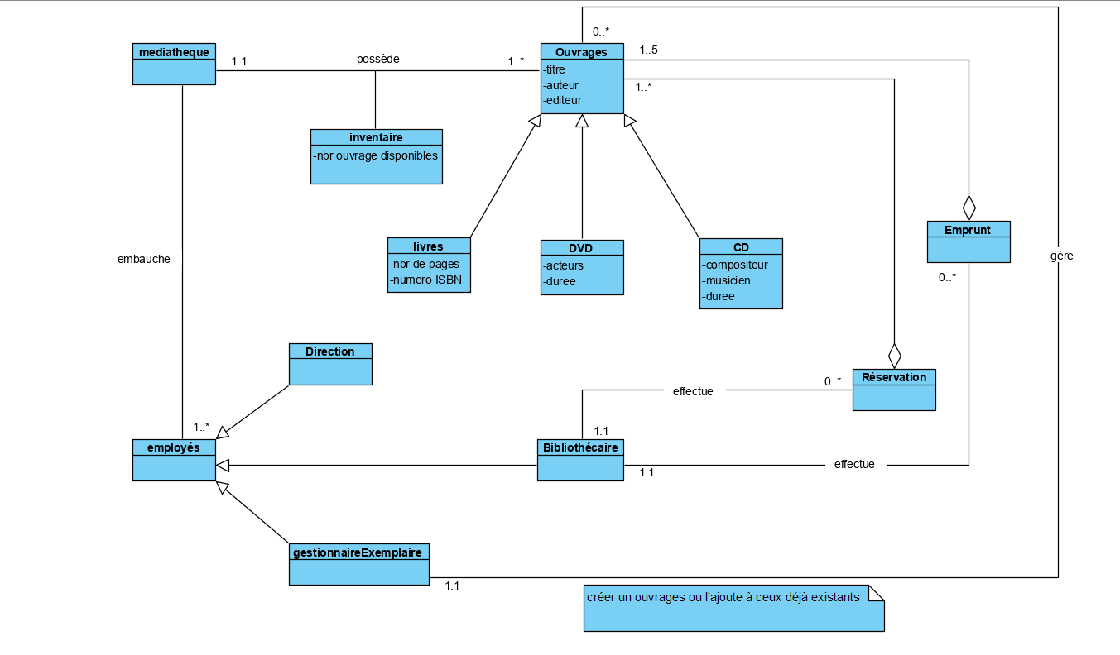

# Diagramme d’états

### Adhérent :

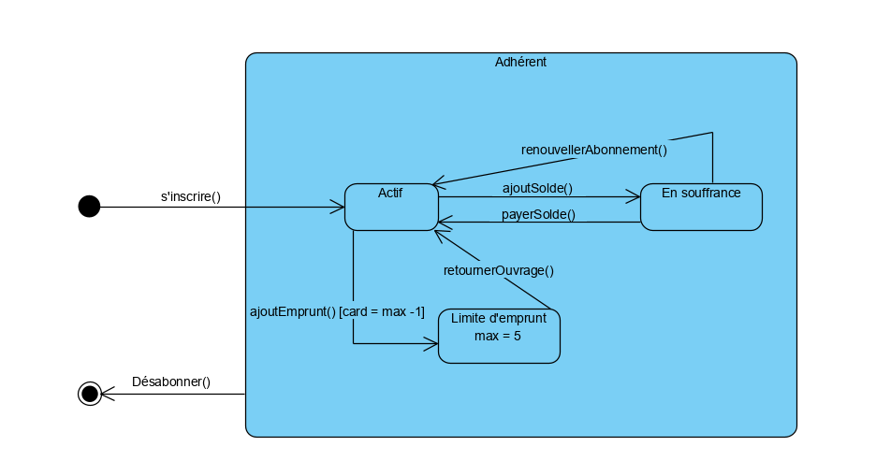

### Exemplaire :

